15/02/2021

Donato Roberto Pasquale

Matricola: 608039

CornerCoffee

Sistema esperto per la classificazione del caffè

Repository GITHUB:

* Progetto back-end, **cornercoffee**: <https://github.com/KevinPasquale88/cornercoffee.git>
* Progetto front-end, **cornercoffee_ui**: <https://github.com/KevinPasquale88/cornercoffee_ui.git>

Caratteristiche tecniche generali:

Il progetto completo è composto da due moduli, uno back-end e uno front-end, il primo sviluppato in java (versione 8) e il secondo sviluppato in Angular con HTML, CSS e TypeScript.

Il progetto back-end, **cornercoffee,** è sviluppato in java 8 con il supporto dei framework Spring Boot (versione 2.3.1) per la gestione del progetto e swagger per le definizioni dell’API. Invece, per la classificazione dei caffè è stata utilizzata una libreria che implementa un sistema a regole, chiamata Drools (Business Rules Management System). Così facendo, è stata creata una vera e propria API che espone dei servizi REST ed in base ad una determinata logica di chiamata permette l’estrapolazione del caffè migliore per i propri gusti o momento.

Allego qui un piccolo screen:

Il progetto front-end, **cornercoffee_ui,** invece, è costituito da pagine HTML e CSS orchestrate dal framework ANGULAR 8 e dal relativo TypeScript che permette l’interazione dell’utente con l’API succitata. Non sviluppa nessuna logica se non nella parte di chiamata ai vari servizi REST esposti dal back-end.

Allego due screen di per mostrare le due principali pagine:

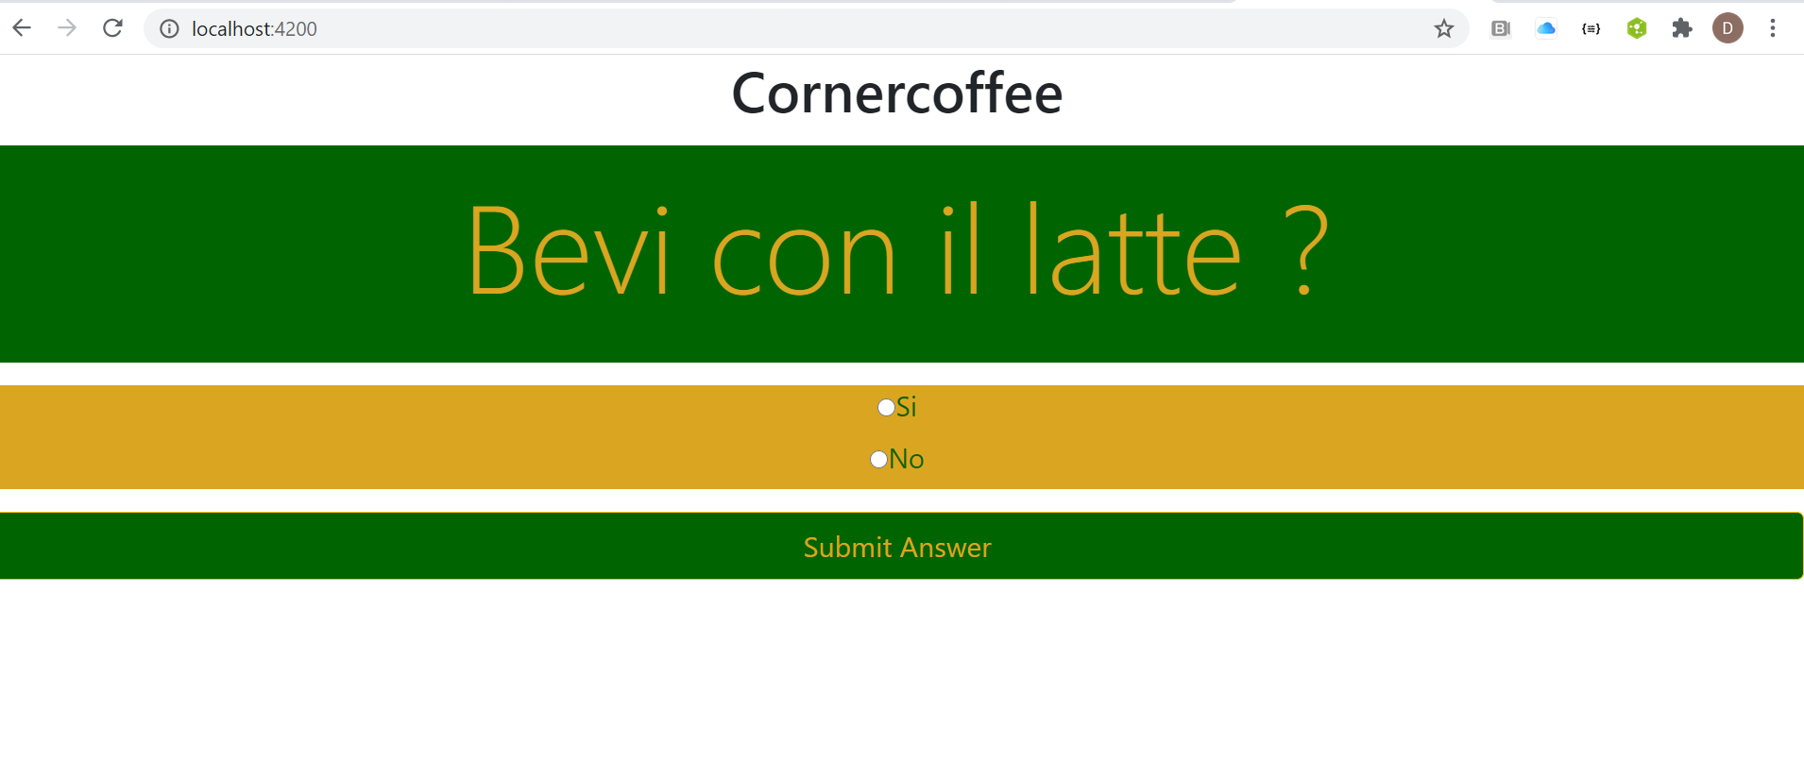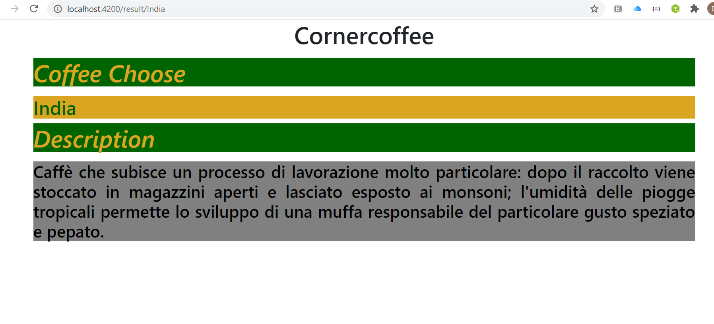

Caratteristiche argomento generali:

L’idea iniziale è stata quella di realizzare un classificatore di caffè in base ad un set prestabilito di domande in seguito all’interazione con l’utente. Alcune regole assegnano una sola specifica tipologia di caffè o in ultima battuta una miscela delle stesse.

Al mondo, le miscele di caffè sono principalmente due: ***arabica*** e ***robusta***. In base a diverse procedure di estrazione, alla provenienza e alle dimensioni del chicco, si classificano.

Il caffè è caratterizzato e si distingue per robustezza, dolcezza, aroma, acidità e amarezza.

I caffè di tipologia robusta sono robusti e dal gusto amaro, mentre i caffè di tipo arabica hanno un gusto più acido ed un aroma intenso.

Le tipologie di caffè valutate, sono denominate *monorigine*\* e sono: ( indicate fra parentesi le famiglie di appartenenza)

* ETIOPIA (arabica)
* HONDURAS (arabica)
* KENYA (arabica)
* MEXICO (arabica)
* BRAZIL (robusta)
* INDIA (robusta)
* GIAVA (robusta)

Il flusso decisionale, che porta alla visualizzazione di una di queste tipologie, è chiaramente molto preciso in quanto le caratteristiche di ogni caffè sono peculiari, pertanto, inoltre, è stata presa in considerazione la possibilità di indicare una miscela delle stesse, con relativa percentuale tra arabica e robusta.

Come eseguire l’applicativo:

Per eseguire l’intero applicativo si seguono i successivi step.

Prerequisiti fondamentali:

* Installazione della jdk versione 8 o superiore (allegato A)
* Installazione di Angular (allegato B)
* Installazione GIT (allegato C)
* Avere le porte 8080 e 4200 del proprio terminale libere da processi

Dopo aver adempito ai prerequisiti, se non soddisfatti, si può procedere con i successivi step:

* Scaricare da repository GITHUB, il progetto eseguibile del back-end con il comando successivo
  + **git clone** [**https://github.com/KevinPasquale88/cornercoffee_executable.git**](https://github.com/KevinPasquale88/cornercoffee_executable.git)
* Scaricare da repository GITHUB, il progetto front-end con il comando successivo
  + **git clone** [**https://github.com/KevinPasquale88/cornercoffee_ui.git**](https://github.com/KevinPasquale88/cornercoffee_ui.git)
* Da riga di comando, accedere alla cartella dove si è importato il file .jar da git e lanciare il seguente comando (non prima di aver verificato che la porta 8080, sia libera), così facendo si avvia il pacchetto di back-end che rimane in ascolto sulla porta 8080:
  + **java -jar cornercoffee-0.0.1-SNAPSHOT.jar**
  + Si può verificare che l’API è salita collegandosi da qualsiasi browser all’endpoint <http://localhost:8080/cornercoffee/swagger-ui/>
* Poi bisogna avviare il progetto front-end, quindi posizionarsi con Windows PoweShell sulla cartella scaricata da git e digitare il comando (verificando che la porta 4200 sia libera):
  + **ng serve**
  + così facendo si avvia il front-end
* **L’ordine indicato delle operazioni da seguire è fondamentale**

Completati tutti gli step si potrà accedere (finalmente) al progetto in locale, collegandosi da qualsiasi browser all’endpoint:

<http://localhost:4200/>

L’applicativo vi porrà subito una domanda alla quale corrisponderanno due o più possibili risposte. A seguito delle varie risposte selezionate, si otterrà un risultato, selezionato dall’insieme delle possibili scelte.

Dominio dell’applicativo

L’insieme degli elementi che l’utente visualizza è composto da:

* **ETIOPIA (miscela arabica 100%),** dal sud dell'Etiopia un caffè dagli aromi straordinari. Cardamomo, noce moscata e, talvolta sensazioni vanigliate per un caffè "da esperienza".
* **HONDURAS (miscela arabica 100%),** dalle alture honduregne della regione di Marcala un caffè SHG (Strictly High Grown) coltivato sopra i 1200 mt di altitudine. Un caffè ben bilanciato con una buona corposità e piacevoli note fruttate.
* **KENYA (miscela arabica 100%),** forse non tutti sanno che AA non è una varietà di Arabica, ma la misura dei più grandi chicchi di caffè del Kenya (e dell’Africa dell’Est) misura che spesso corrisponde alla migliore qualità. Da notare che la varietà più usata per i caffè Keniani di qualità è il Blue Mountain, l’ibrido sviluppato sulle montagne giamaicane.
* **MEXICO (miscela arabica 100%),** caffè di montagna dalla regione del Chiapas. Il caffè Mexico Altura ha sentori vanigliati e floreali. In alcuni casi può presentare note di tabacco o cacao a seconda della fazenda di provenienza.
* **BRAZIL (miscela robusta 100%),** dal sud del Brasile, uno dei caffè più eclettici e miscelabili. Presenta note di caramello chiaro, cioccolato al latte e tostato.
* **INDIA (miscela robusta 100%),** caffè che subisce un processo di lavorazione molto particolare: dopo il raccolto viene stoccato in magazzini aperti e lasciato esposto ai monsoni; l'umidità delle piogge tropicali permette lo sviluppo di una muffa responsabile del particolare gusto speziato e pepato.
* **GIAVA (miscela robusta 100%),** è uno dei “Robusta” più pregiati che offre caratteristiche di tazza neutra leggermente aromatica e di ottima corposità e cremosità. Una particolarità: è uno dei caffè con il più alto contenuto di caffeina, intorno al 4%, ed è il caffè perfetto per chi deve preparare un esame.
* **MISCELA COMPOSTA DA UNA PERCENTUALE DI ARABICA E UNA DI ROBUSTA.**

**Ogni tipologia di caffè monorigine ha delle peculiarità specifiche, dettate dalla miscela di appartenenza, dalla provenienza, dalla procedura di estrazione del chicco, e dalla procedura di tostatura e macinatura. Questi aspetti si possono sintetizzare in alcuni parametri e valori associati, come la seguente tabella:**

|  |  |  |  |  |  |
| --- | --- | --- | --- | --- | --- |
| **COFFEE** | **BODY** | **BITTER** | **ACIDITY** | **AROMA** | **SWEETNESS** |
| ETIOPIA | 20 | 30 | 90 | 90 | 40 |
| HONDURAS | 40 | 30 | 70 | 80 | 50 |
| KENYA | 40 | 30 | 80 | 100 | 70 |
| MEXICO | 40 | 30 | 70 | 80 | 60 |
| BRAZIL | 60 | 50 | 40 | 50 | 80 |
| INDIA | 90 | 80 | 20 | 40 | 50 |
| GIAVA | 100 | 80 | 0 | 40 | 50 |

*in rosso le miscele robuste

*in blu le miscele arabiche

Da come si evince ci sono differenze minime fra i caffè monorigine appartenenti alla stessa tipologia di miscela e differenze trasversali e simmetriche fra caffè di due miscele diverse. Arrivare alla scelta di una delle suddette miscele monorigine, come già anticipato, è complicato, in quanto siamo abituati dal mercato e dalle torrefazioni a miscele di arabica e robusta insieme. Per questo si è valutata l’introduzione di un ulteriore elemento del dominio, ovvero la MISCELA IN PERCENTUALE DI ROBUSTA E ARABICA INSIEME.

Questo specifico stato è la soluzione più gettonata dal classificatore (volutamente, come specificato prima), con una differenza però di percentuali fra le miscele che deriva dalle risposte dell’utente alle domande poste.

*Quindi sono stati dati dei pesi specifici alle possibili risposte.*

Domande poste all’user

Per giungere ad uno stato conclusivo del sistema esperto sono state valutate e studiate delle domande che in base alla risposta dell’utente potessero influenzare il cammino verso una possibile scelta.

Per far ciò, alle 10 domande sequenziali è stato dato un peso specifico.

*L’inizializzazione del possibile caffè è posta con tutti i valori a 0, così da avere un sistema matematico in cui si somma un dato valore ad una determinata caratteristica.*

**Domande che influenzano la caratteristica BODY (corposità del caffè)**

* Hai bisogno di energia?
  + Si (+65 body)
  + No (+15 body)
* Quanti caffè bevi normalmente in un giorno?
  + 1-2 (+35 body)
  + 3-4 (+25 body)
  + 5 o + (+5 body)

**Domande che influenzano la caratteristica SWEETNESS (dolcezza del caffè)**

* Lo accompagni con un dolce?
  + Si (+25 sweetness)
  + No (+50 sweetness)
* In quale momento della giornata ci troviamo?
  + Mattina (+30 sweetness)
  + Pomeriggio (+20 sweetness)
  + Sera (+10 sweetness)

**Domande che influenzano la caratteristica AROMA (aroma del caffè)**

* Ti piace molto profumato?
  + Si (+60 aroma)
  + No (+20 aroma)
* Ti piace più persistente?
  + Si (+35 aroma)
  + No (+20 aroma)

**Domande che influenzano la caratteristica ACIDITY (acidità del caffè)**

* In che stato è il caffè?
  + Macinato (+15 acidity)
  + Grani (+40 acidity)
* Bevi con il latte?
  + Si (+55 acidity)
  + No (+5 acidity)

**Domande che influenzano la caratteristica BITTER (amarezza del caffè)**

* Bevi il caffè amaro?
  + Si (+15 bitter)
  + No (+50 bitter)
* Quale strumento utilizzi per il caffè?
  + Moka (+15 bitter)
  + Filtro (+20 bitter)
  + Espresso (+25 bitter)

*Come si può notare, fra le parentesi sono presenti dei valori numerici che influenzano il valore ad esso associate, nel dettaglio:*

Per il **body** abbiamo sei combinazioni di risposte, ovvero:

* (si, 1-2)
* (si, 3-4)
* (si, 5o+)
* (no, 1-2)
* (no, 3-4)
* (no, 5o+)

Per il **bitter** abbiamo sei combinazioni di risposte, ovvero:

* (si, Moka)
* (si, Filtro)
* (si, Espresso)
* (no, Moka)
* (no, Filtro)
* (no, Espresso)

Per l’**acidity** abbiamo quattro combinazioni di risposte, ovvero:

* (si, Macinato)
* (si, Grani)
* (no, Macinato)
* (no, Grani)

Per l’**aroma** abbiamo quattro combinazioni di risposte, ovvero:

* (si -persistente, si -profumato)
* (si -persistente, no -profumato)
* (no -persistente, si -profumato)
* (no -persistente, no -profumato)

Per il **sweetness** abbiamo sei combinazioni di risposte, ovvero:

* (si, Mattina)
* (si, Pomeriggio)
* (si, Sera)
* (no, Mattina)
* (no, Pomeriggio)
* (no, Sera)

**Per valutare il giusto valore da associare alla singola risposta è stato sviluppato un modello matematico, in base alla scelta del caffè associato alle combinazioni sopra indicate.**

Albero Decisionale

È stato rappresentato l’albero decisionale solo per il set ristretto di regole che si verifica con le prime cinque domande proposte all’utente.

Legenda delle prime domande:

1. **In quale momento della giornata ci troviamo**
2. **Ti piace più persistente**
3. **Quale strumento utilizzi per il caffè**
4. **In che stato si trova il caffè**
5. **Quanti caffè bevi normalmente in un giorno**

REGOLE SCELTA CAFFE’

Ci sono due tipologie di regole che portano alla scelta di un caffè, le regole statistiche e le regole indotte, ovvero le regole statistiche si basano sul peso associato alle risposte, quelle indotte (di cui si è disegnato l’albero decisionale) sono quelle regole che in seguito ad uno specifico cammino restituiscono la scelta del caffè.

Andiamo a esplicitarle:

**Regole statistiche**

**Giava**

body > 90 && body < 110, bitter >= 70, acidity <= 20, aroma < 50, sweetness >= 45 && sweetness < 60

**India**

body > 80 && body < 100, bitter >= 70, acidity <= 20, aroma < 50, sweetness >= 45 && sweetness < 60

**Brazil**

body > 50 && body <= 70, bitter >= 40 && bitter <= 65, acidity < 50 && acidity > 30,

aroma < 60 && aroma >= 50, sweetness >= 80

**Mexico**

body < 50 && body > 30, bitter < 40, acidity > 60 && acidity < 80, aroma < 85 && aroma > 65,

sweetness >= 60 && sweetness < 70

**Kenya**

body < 50 && body > 30, bitter < 40, acidity >= 80, aroma >= 85, sweetness >= 70 && sweetness < 80

**Honduras**

body < 50 && body > 30, bitter < 40, acidity > 60 && acidity < 80, aroma < 85 && aroma > 65,

sweetness >= 45 && sweetness < 60

**Etiopia**

body < 30 && body > 10, bitter < 40, acidity >= 80, aroma >= 85, sweetness < 45

**Regole indotte**

**Giava**

Quale strumento utilizzi per il caffè ? Espresso

Quanti caffè bevi normalmente in un giorno ? 1-2

In quale momento della giornata ci troviamo ? Mattina

In che stato si trova il caffè ? Macinato

Ti piace più persistente ? No

**India**

Quale strumento utilizzi per il caffè ? Espresso

Quanti caffè bevi normalmente in un giorno ? 1-2

In quale momento della giornata ci troviamo ? Mattina

In che stato si trova il caffè ? Grani

Ti piace più persistente ? No

**Mexico**

Quale strumento utilizzi per il caffè ? Filtro

Quanti caffè bevi normalmente in un giorno ? 3-4

In quale momento della giornata ci troviamo ? Pomeriggio

In che stato si trova il caffè ? Grani

Ti piace più persistente ? Si

**Brazil**

Quale strumento utilizzi per il caffè ? Filtro

Quanti caffè bevi normalmente in un giorno ? 3-4

In quale momento della giornata ci troviamo ? Mattina

In che stato si trova il caffè ? Macinato

Ti piace più persistente ? No

**Kenya**

Quale strumento utilizzi per il caffè ? Moka

Quanti caffè bevi normalmente in un giorno ? 3-4

In quale momento della giornata ci troviamo ? Pomeriggio

In che stato si trova il caffè ? Grani

Ti piace più persistente ? Si

**Honduras**

Quale strumento utilizzi per il caffè ? Moka

Quanti caffè bevi normalmente in un giorno ? 3-4

In quale momento della giornata ci troviamo ? Pomeriggio

In che stato si trova il caffè ? Grani

Ti piace più persistente ? Si

**Etiopia**

Quale strumento utilizzi per il caffè ? Moka

Quanti caffè bevi normalmente in un giorno ? 5 o +

In quale momento della giornata ci troviamo ? Sera

In che stato si trova il caffè ? Grani

Ti piace più persistente ? Si

*Come già anticipato, nel caso non si abbia una scelta del dominio dei caffè monorigine, si avrà come risposta una miscela con le percentuali di arabica e robusta in base al cammino ottenuto dalle scelte dell’utente.*

## KNOWLEDGE BASE

L’applicativo sviluppato contiene alcuni framework e tecnologie che necessitano di una conoscenza base e di un appropriato approfondimento.

In maniera più approfondita:

* **Angular:** è attualmente uno dei framework front-end più utilizzato nell’ambito IT (insieme con ReactJS), ed è composto da moduli e componenti. Esiste una parte dichiarativa ed una di import globale che permette di gestire in maniera veloce e mantenibile moduli CSS e librerie JAVASCRIPT (per esempio Bootstrap). Peculiare è la presenza dei componenti che sono composti da un file HTML, uno CSS ed uno in classe in Typescript (linguaggio per sviluppare la logica, detto anche javascript tipizzato) che possono comunicare fra loro in maniera trasparente tramite funzioni e costrutti tipici (ad esempio “banana in the box”, permette di visualizzare nel front-end il valore di una variabile della classe in Typescript). Ogni componente nella sua specialità può essere riutilizzato in altri componenti, tramite dei semplici import e ciò permette di scrivere meno codice, riutilizzabile per sfruttare al meglio ciò che è stato creato per costruire pagine web dinamiche. Esistono un sottoinsieme di componenti, detti Service. Sono classi Typescript che vengono utilizzate, in genere, per creare una logica di business, e/o sviluppare un layer di comunicazione con un back-end tramite chiamate REST.
* **SpringBoot e Spring:** sono i framework back-end Java più utilizzato nell’ambito IT. L’obiettivo di questi è quello di scorporare del tutto, la logica di business di un applicativo, dalle logiche di deploy, e permettere quindi di creare progetti più veloci in termini di tempo e di avere una customizzazione massima del prodotto, tramite le opportune configurazioni.
* **Drools:** è un motore a regole che è costituito principalmente da un file **“. drl”** incluso nell’applicativo Java con cui si interagisce solo nel verso di inserimento passando degli oggetti ma non producendo una vera e propria risposta. Elabora gli oggetti passatigli e bypassa il problema di una non-produzione del sistema a regole. Il core, come si evince, è quelle regole scritte in questo file di drools che vengono eseguite, indistintamente tutte, in base alla **salience** (valore di priorità dato a una regola, più è maggiore, più la regola è importante e quindi eseguita prima) applicata. Un altro aspetto molto importante di Drools (il file nello specifico) è permettere di avere uno stato, ovvero, creare oggetti, che possono essere manipolati ed elaborati dalle regole permettendo così una complessità maggiore delle stesse.

## ALLEGATO A

Download e installazione di una jdk:

* Collegarsi al sito internet di Oracle
  + <https://www.oracle.com/it/java/technologies/javase-downloads.html>
* Cliccare sulla voce **JDK Download**
* Scorrere la nuova pagina e scaricare l’installer del proprio sistema operativo utilizzato.
* In seguito al download seguire le istruzioni presenti all’endpoint
  + <https://docs.oracle.com/en/java/javase/15/install/overview-jdk-installation.html#GUID-8677A77F-231A-40F7-98B9-1FD0B48C346A>

## ALLEGATO B

Installazione di Angular:

* Installare Node.js dal sito internet la versione raccomandata
  + <https://nodejs.org/en/>
* In seguito al download e installazione di Node.js, si può verificare da terminale con il comando
  + **node -v** , la versione installata e che tutta la procedura è andata buon fine.
* Ora bisogna installare la versione di angular, quindi aprire il terminale del proprio pc (o power shell) e lanciare il comando
  + **npm install -g @angular/cli**
* Dopo aver completato il processo di installazione sarà possibile eseguire un’applicativo Angular.

**Per maggiori info si demanda al sito di Angular** [**https://angular.io/guide/setup-local**](https://angular.io/guide/setup-local)

## ALLEGATO C

Installazione di Git:

* Collegarsi al sito internet di GIT al link
  + <https://git-scm.com/downloads>
* Selezionare il proprio sistema operativo e aspettare il completamento del download.
* Proseguire seguendo la procedura dell’installer appena scaricato.